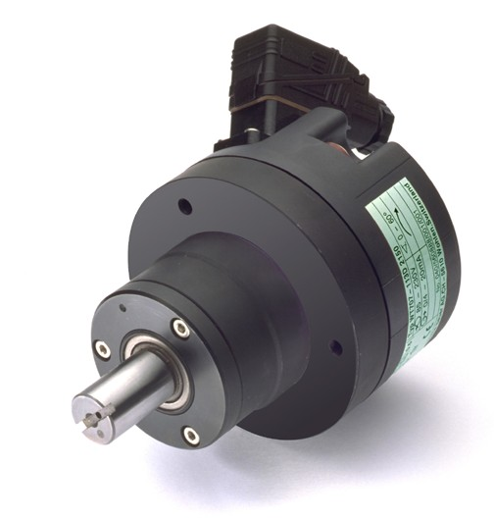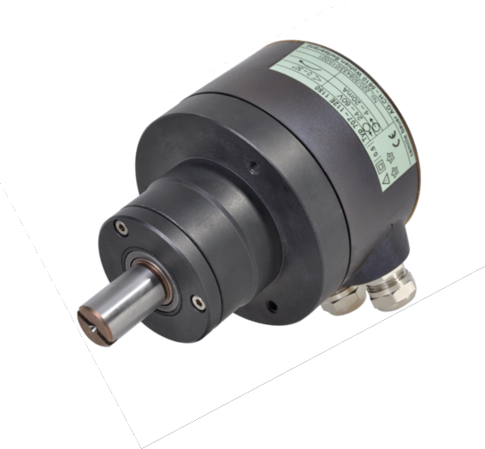Для промышленных применений в неблагоприятных условиях

KINAX WT707 представляет собой надежный абсолютный датчик углового положения, в первую очередь предназначенный для применения в неблагоприятных условиях благодаря уникальному емкостному методу измерения. Он определяет угол поворота вала бесконтактно и преобразует его в постоянный ток, пропорциональный измеряемой величине.

Преимущества для Вас

НИЗКИЕ ЗАТРАТЫ НА ЖИЗНЕННЫЙ ЦИКЛ БЛАГОДАРЯ СЛЕДУЮЩИМ ПАРАМЕТРАМ:

ПРОВЕРЕННОЕ КАЧЕСТВО
- Емкостной метод измерения
- Сертификация GL для использования на морских судах
- Взрывобезопасность в соответствии с ATEX и искробезопасность в соответствии с IECEx – класс "ia" (газ)

НАДЕЖНОСТЬ, НЕ ТРЕБУЮЩАЯ ТЕХНИЧЕСКОГО ОБСЛУЖИВАНИЯ
- Устойчивость к высоким механическим нагрузкам благодаря прочной конструкции и высококачественным материалам
- Высокая устойчивость к воздействию магнитных полей

ПРОСТОЙ И БЫСТРЫЙ ВВОД В ЭКСПЛУАТАЦИЮ
- Отсутствие износа, низкие годовые затраты на техническое обслуживание
- Определенное значение угла

Технические данные
Общие
Контролируемый параметр: Угол поворота
Метод измерения: Емкостной метод

Измерительный вход
Диапазон измерения угла: 0…≥ 5 до 0… ≤ 270°(без передаточного механизма)
0…≥ 10° до 0…1600 оборотов
(с передаточным механизмом)
Желательные диапазоны
0…10, 0…30, 0…60, 0…90,
0…180 или 0…270°
Диаметр ведущего вала: Ø 19 мм [0,748"], Ø 12 мм [0,472"]
Пусковой момент: макс. 0,25 Н·м [35,402 дюйм·унция]
Направление вращения: по часовой стрелке или против часовой стрелки (если смотреть со стороны ведущего вала)
Измерительный выход
Выходная переменная I_{A}: Независимый от нагрузки постоянный ток, пропорциональный входному углу
Отклонение нулевой точки: ориент. ± 5 %
Отклонение ориент. + 5 % / -30 %
результирующего значения:(см. критерий выбора 9)
Ограничение тока: I_{A} макс. 40 мА
Стандартный диапазон: 0...1 мА, 3- или (4)-проводное подключение
0...5 мА, 3- или (4)-проводное подключение
0...10 мА, 3- или (4)-проводное подключение
4...20 мА, 2-проводное подключение или
0...20 мА, 3- или (4)-проводное подключение
(регулируемый с потенциометром)
4...20 мА, 3- или (4)-проводное подключение
0...20 мА, 4-проводное подключение

Нестандартный: 0...>1 мА до 0... <20 мА,
3- или (4)-проводное подключение
Источник питания: Напряжение постоянного и переменного тока:
Номинальное напряжение U_{N} | Предел допуска
24...60 В постоянного/  переменного тока | Постоянный ток  -15 ... +33 %  Переменный ток ± 15 %
85...230 В постоянного/
переменного тока
(невзрывобезопасное исполнение, с электрической изоляцией, с блоком питания постоянного/переменного тока
(постоянный ток/45... 400 Гц))
Исключительно напряжение постоянного тока
входное напряжение U_{i}: 12...33 В (невзрывобезопасное исполнение,
без электрической изоляции)
Взрыво- и искробезопасность ia:
входное напряжение U_{i}: 12 ... 30 В макс. входной ток I_{i}: 160 мА макс. входная мощность P_{i}: 1 Вт
макс. внутренняя емкость C_{i}: 22нФ
макс. внутренняя
индуктивность L_{i}: не принимается во внимание
Остаточная пульсация
выходного тока: < 0.3 % p.p.
Время отклика: < 5 мс
Сопротивление внешней цепи (нагрузка): | 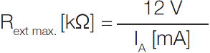
 | (для приборов с питанием от постоянного/ переменного тока, с электрической изоляцией)
H = Источник питания
I_{A} = Конечное значение выходного сигнала

Данные погрешности
Основная погрешность: ≤ 0,5 % для диапазонов 0…≤ 150°
≤ 1,5 % для диапазонов от 0…> 150°
до 0…270°
Воспроизводимость: < 0.2 %
Влияние температуры на выходной ток
(-40…+85 °C):
[–40 ... +167 °F] ± 0.2 % / 10 K
Данные для установки
Корпус (основная часть): Сталь (с твердым хромированием) –
в стандартном исполнении
Высококачественная сталь 1.4462 –
в исполнении, пригодном для использования в морской воде
Задняя панель: Пластик (полиэстер) – в исполнениях
со штепсельным разъемом, или алюминий (silafont) – в исполнениях с резьбовым кабельным вводом
Подключения: Штепсельный соединитель, пластик, или резьбовой кабельный ввод, металл
Штепсельный соединитель (1) состоит из штепсельной розетки и штепсельной вилки (1.2) со стороны соединительного кабеля (резьбовой ввод PG 11) и семи винтовых зажимов.
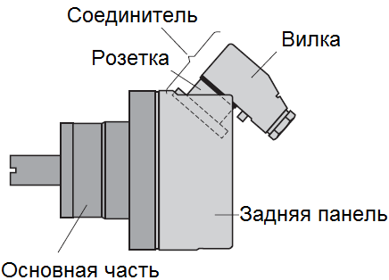
Рис. 1. Подключение кабеля в заднем направлении
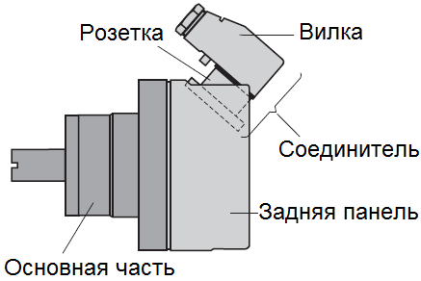
Рис. 2. Подключение кабеля в переднем направлении

Приборы с винтовыми зажимами и кабельными вводами PG 11 (см. Рис. 3) снабжены четырьмя винтовыми зажимами и зажимами заземления на задней панели. Винтовые зажимы предназначены для подключения проводов сечением до 1,5 мм². Для получения доступа к зажимам, следует снять крышку.
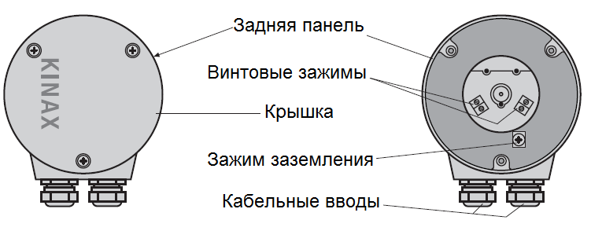
Рис. 3. Винтовые зажимы / резьбовой кабельный ввод

Монтажное положение: Произвольное
Типы крепления: Прямое крепление
(Прибор без лапы, без фланца) Крепление с лапой или фланцем
Масса: Ориент. 2,9 кг (без дополнительного передаточного механизма)
Ориент. 3,9 кг (с дополнительным передаточным механизмом)
по 0,5 кг приходится на лапу или фланец
Технические нормы
Паразитное излучение: EN 61000-6-3
Помехоустойчивость: EN 61000-6-2
Испытательное напряжение: 2,2 кВ_{eff}, 50 Гц, 1 мин.
между источником питания и корпусом или источником питания и измерительным выходом (питание от постоянного/переменного тока, с электрической изоляцией)
500 В_{eff}, 50 Гц, 1 мин.
Все подключения к корпусу
(питание от постоянного тока, без электрической изоляции)
Допустимое
синфазное напряжение: 100 В переменного тока, 50 Гц, кат. II Импульсное выдерживаемое
напряжение: 1 кВ, 1.2/50 µs, 0.5 Ws
Степень защиты оболочки: IP 66 в соотв. с EN 60 529

Условия окружающей среды
Климатические характеристики: Стандарт (NEx):
Температура –25 … +70 °C
[–13 ... +158 °F]
Относ. влажность ≤ 90 %
без конденсата
Исполнение с улучшенными климатическими характеристиками
Температура – 40 to + 70 °C
[-40...158 °F]
Среднегодовая относительная влажность ≤ 95%
Взрывобезопасное исполнение
Температура – 40 до + 55 °C
[-40...131 °F] для класса Т6
относ. – 40 до + 70 °C
[-40...158 °F] для класса T5
относ. – 40 до + 75 °C
[-40...167 °F] для класса T4
Допустимая вибрация:
(без дополнит. передаточного
механизма): 0…200 Гц,
10 g постоянная, 15 g для 2 ч
200…500 Гц,
5 g постоянная, 10 g для 2 ч
Удар: 3 × 50 g каждый 10 импульсов
по всем 3 осям
Допустимая статическая
нагрузка на вал: Макс. 1000 Н (радиальная)
Макс. 500 Н (осевая)
В случае вибрационного воздействия, нагрузка
на вал должна быть минимальной, чтобы обеспечить оптимальный срок службы подшипника
Температура транспортировки
и хранения: -40 ... +80 °C [–40 ... +176 °F]

Эксплуатация во взрывоопасных средах:
Взрывозащита
в газовых средах: Маркировка: Ex ia IIC T6 Gb
Соответствие ATEX:
стандартам: EN 60079-0:2012
EN 60079-11:2012
IECEx:
EN 60079-0:2011
EN 60079-11:2011-06
Уровень взрывозащиты: ia
Температурный класс: T6
Группа согласно EN 60079-00:2012: II

Размерный чертеж
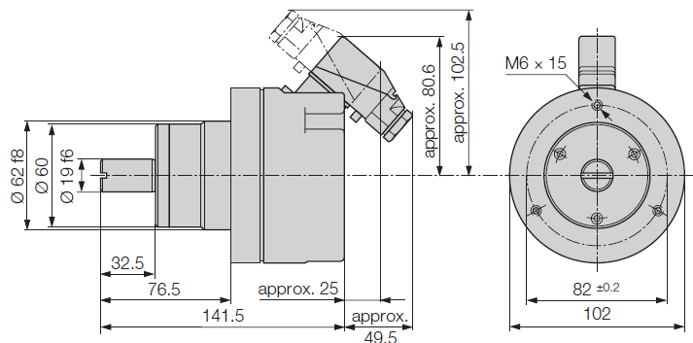
Рис. 4. KINAX WT 707 со штепсельным соединителем.
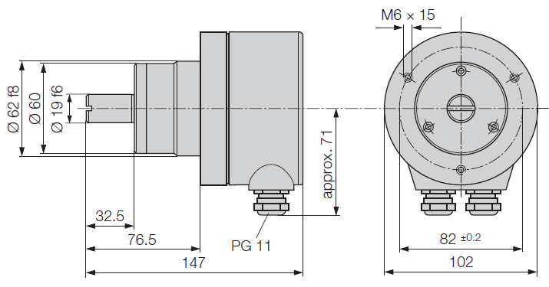
Рис. 5. KINAX WT 707 с винтовыми зажимами и кабельными вводами.
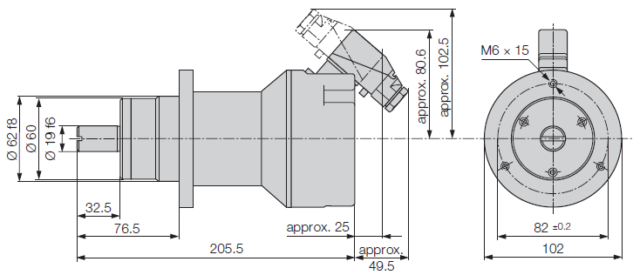
Рис. 6. KINAX WT 707 с дополнительным передаточным механизмом и штепсельным соединителем.
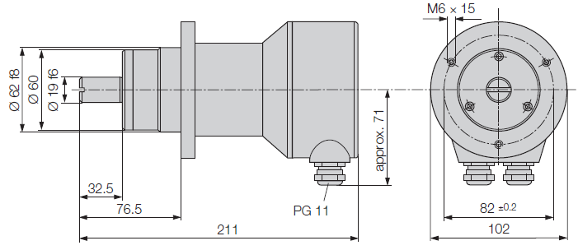
Рис. 7. KINAX WT 707 с дополнительным передаточным механизмом, винтовыми зажимами и кабельными вводами.
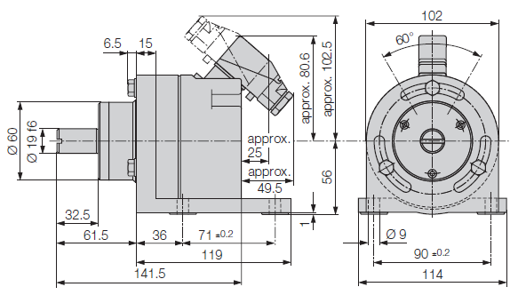
Рис. 8. KINAX WT 707 со штепсельным соединителем и лапой.
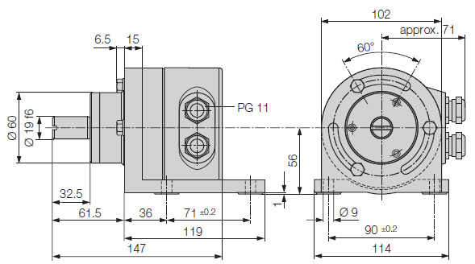
Рис. 9. KINAX WT 707 с винтовыми зажимами, кабельными вводами и лапой.
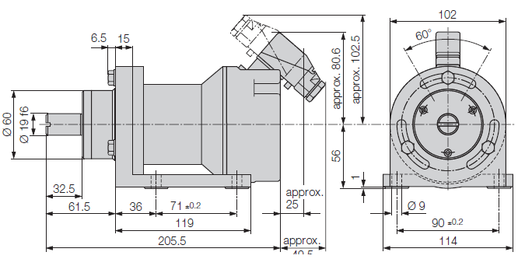
Рис. 10. KINAX WT 707 с дополнительным передаточным механизмом, штепсельным соединителем и лапой.
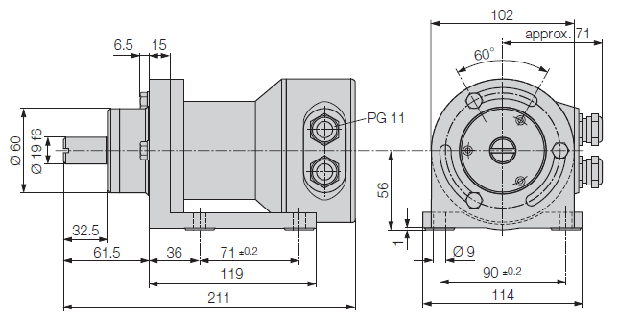
Рис. 11. KINAX WT 707 с дополнительным передаточным механизмом, винтовыми зажимами, кабельными вводами и лапой.
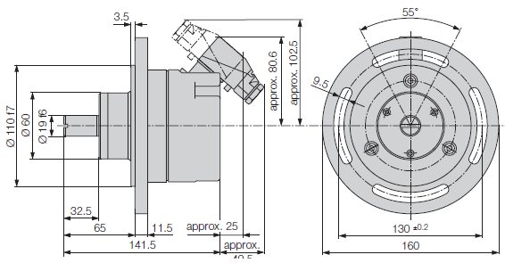
Рис. 12. KINAX WT 707 со штепсельным соединителем и фланцем.
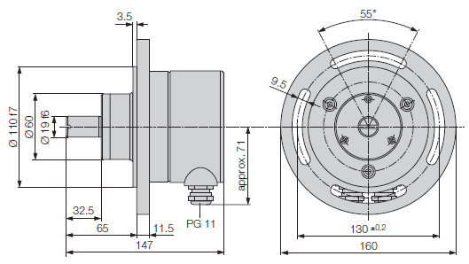
Рис. 13. KINAX WT 707 с винтовыми зажимами, кабельными вводами и фланцем.
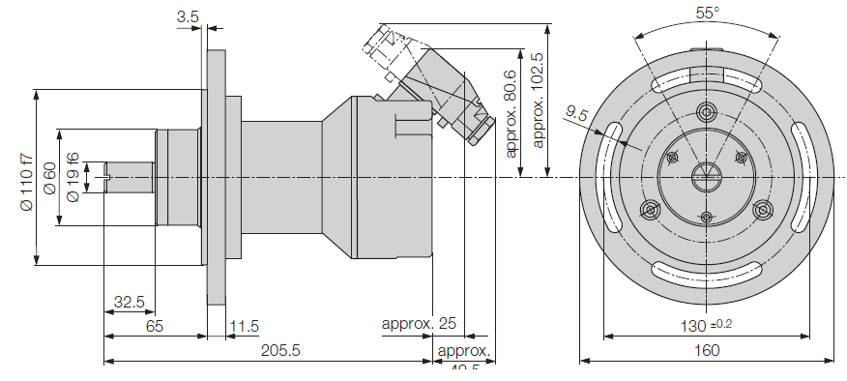
Рис. 14. KINAX WT 707 с дополнительным передаточным механизмом, штепсельным соединителем и фланцем.

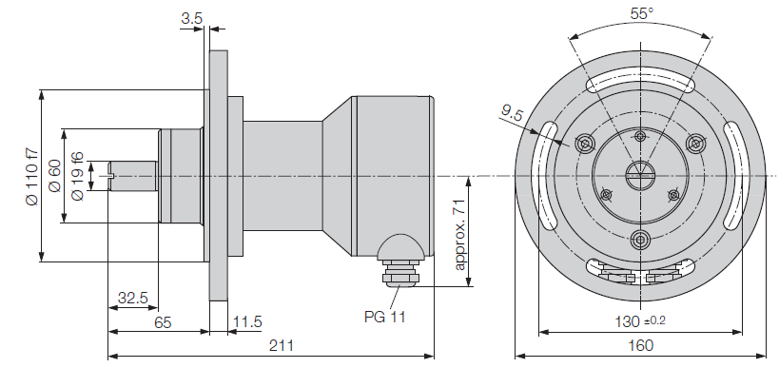
Рис. 15. KINAX WT 707 с дополнительным передаточным механизмом, винтовыми зажимами, кабельными вводами и фланцем.
Электрические соединения
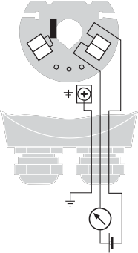2-, 3- или 4-проводное подключение без электрической изоляции

1 6
2 + 5

Мост

1 6
2 + 5

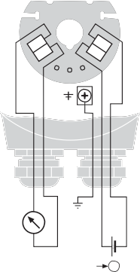1 6
2 + 5
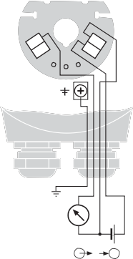3

3 4 + 4 + 4
– 3 – – –
Мост

–
Rext
+

–
Rext
+
+
Rext
–
А

+
Rext
–

+
Rext
–

+
Rext
–

+ – + – + –
– + A + – + –

A и H A и H H A H

H A H

2-проводное подключение 3-проводное подключение 4-проводное подключение
(4...20 мА) (сигналы с разной силой тока) (сигналы с разной силой тока)

4-проводное подключение с электрической изоляцией (сигналы с разной силой тока)
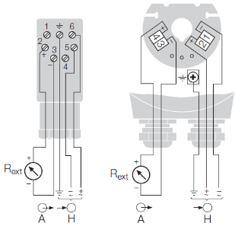
A = Измерительный выход ...
... в виде 2-проводного подключения (4...20 мА, сигнал на выходе/в цепи питания)
... в виде 3- или 4-проводного подключения (сигналы с разной силой тока)

H = Питание от источника постоянного тока H = 12...33 В
относ. H = 12...30 В во взрывобезопасном исполнении

R_{ext} = Сопротивление внешней цепи

Настройка
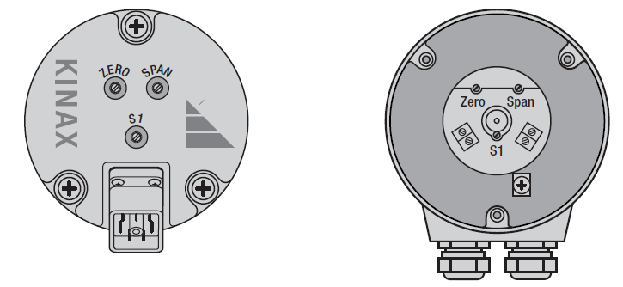  Рис. 16. Настройка параметров  ZERO = Потенциометр для настройки нулевой точки  SPAN = Потенциометр для настройки конечного значения диапазона измерения  S1 = Переключатель для изменения направления вращения для диапазона измерения угла >150º. | Датчики с каталожным номером 707 – …D (см. “Табл. 3: Технические характеристики и информация для заказа”) предназначены как для 2-проводного подключения с выходным диапазоном 4…20 мА, так и для 3- или 4-проводного подключения с выходным диапазоном 0…20 мА.  Однако, при замене одного датчика другим (см. раздел «Электрические соединения»), начало и конец диапазона измерений, ZERO и SPAN следует перенастроить.  На датчиках углового положения с диапазоном измерения угла >150º предусмотрен переключатель для изменения направления вращения. Он имеет маркировку S1.

Технические характеристики и информация для заказа

Описание |  |  | Блокирующий код | Код блокирующей неисправности | Код заказа
KINAX WT707 Код заказа 707 - xxxx xxxx xxxx xx |  |  |  |  | 707-
1. | Исполнение датчика  Стандартное исполнение |  | А |  | 1
 | ATEX EX II 2G Ex ia IIC T6 Gb |  | B |  | 2
 | Исполнение, пригодное для использования в морской воде |  | N |  | 3
 | Исполнение, пригодное для использования в морской воде, с передаточным механизмом |  | O |  | 4
 | ATEX EX II 2G Ex ia IIC T6 Gb, исполнение, пригодное для использования в морской воде |  | BN |  | 7
 | ATEX EX II 2G Ex ia IIC T6 Gb, исполнение, пригодное для использования в морской воде, с передаточным механизмом |  | BO |  | 8
 | IECEx Ex ia IIC T6 Gb |  | B |  | А
 | IECEx Ex ia IIC T6 Gb, исполнение, пригодное для использования в морской воде |  | BN |  | B
 | IECEx Ex ia IIC T6 Gb, исполнение, пригодное для использования в морской воде, с передаточным механизмом |  | BO |  | C
2. | Направление вращения  Откалиброван для направления вращения по часовой стрелке |  | D |  | 1
 | Откалиброван для направления вращения против часовой стрелки |  | D |  | 2
 | Для вольтовой характеристики (не подходит для приборов с дополнительным передаточным механизмом). |  | E |  | 3
 | Откалиброван для обоих направлений вращения (исключительно для диапазонов измерения ≤ 90°) |  | M |  | 4
Линии 1 и 2: Приборы с диапазонами 0 … ≥ 5 до 0 … ≤ 150° применяются в обоих направлениях вращения. В приборах с диапазонами 0 … > 150° до 0 … ≤ 270°
можно менять направление вращения (Необходимо перенастроить начало и конец диапазона измерений).
Направление вращения для датчиков с дополнительным передаточным механизмом см. “Характеристика 13 и 14”.
3. | Диапазон измерения (измерительный вход)  угол 0...10° |  |  |  | 1
 | угол 0...30° |  |  |  | 2
 | угол 0...60° |  |  |  | 3
 | угол 0...90° |  |  |  | 4
 | угол 0...180° |  |  |  | 5
 | угол 0...270° |  |  |  | 6
 | Нестандартный (0 до ≥ 5° до 0 до < 270°) [угол] |  |  |  | 9
 | Вольтовая характеристика  [±угол] |  |  |  | А

 | Описание |  |  |  | Блокирующий код |  | Код блокирующей неисправности |  | Код заказа
KINAX WT707 Код заказа 707 - xxxx xxxx xxxx xx |  |  |  |  |  |  |  | 707-
Линия 9: Нестандартный 0... ≥ 5 до 0... < 270
Откалиброван для обоих направлений вращения, нестандартный диапазон 0... ≥ 5 до 0... < 90°
Линия A: Определить начало M_{A} и конец M_{E} диапазона измерения!
Установить пределы для (M_{A} [± °] ≥ 10 и M_{E} [± °] ≤ 150) и указать оба угла через наклонную черту, например: [± °] 15 / 90!
4. |  | Выходной сигнал (измерительный выход) / Вариант подключения  0...1 мА, 3- или (4)-проводное подключение |  |  |  |  |  | А
 |  | 0...5 мА, 3- или (4)-проводное подключение |  |  |  |  |  | B
 |  | 0...10 мА, 3- или (4)-проводное подключение |  |  |  |  |  | C
 |  | 4...20 мА, 2-проводное подключение или  0...20 мА, 3- или (4)-проводное подключение (регулируемый с потенциометром) |  | H |  |  |  | D
 |  | 4...20 мА, 3- или (4)-проводное подключение |  |  |  |  |  | E
 |  | 0...20 мА, 4-проводное подключение (подходит исключительно для источника питания переменного/постоянного тока  (блок питания постоянного, переменного тока)) |  | L |  |  |  | F
 |  | Нестандартный, 3- или (4)-проводное подключение  0...>1,00 мА до 0... <20 мА [мА] |  |  |  |  |  | Z
Линии A до Z: R_{ext max.} см. раздел “Технические данные”,
4-проводное подключение, с электрической изоляцией, подходит исключительно для источника питания постоянного/переменного тока (блок питания переменного/постоянного тока).
2-, 3- или 4-проводное подключение, без электрической изоляции, подходит исключительно для источника питания постоянного тока.
5. |  | Источник питания  24...60 В переменного/постоянного тока, с электрической изоляцией |  | F |  | BH |  | 1
 |  | 85...230 В переменного/постоянного тока, с электрической изоляцией |  | F |  | BH |  | 2
 |  | 12...30 В постоянного тока, без электрической изоляции |  | K |  | BL |  | А
 |  | 12...30 В постоянного тока (взрывобезопасное исполнение), без электрической изоляции |  | K |  | AL |  | B
 |  | Линии 1 и 2: Не подходит для источника питания постоянного/ переменного тока для выходного сигнала “Характеристика 4, линия D”!
6. |  | Способ крепления  Без лапы/фланца |  |  |  |  |  | 0
 |  | С лапой (вмонтированной) |  |  |  |  |  | 1
 |  | С фланцем (вмонтированным) |  |  |  |  |  | 2
7. |  | Материал задней панели датчика / Маршрутизация соединительного кабеля Пластик / соединитель без вилки, розетка, вмонтированная для кабеля, подключаемого к задней панели |  | P |  |  |  | 1
 |  | Пластик / соединитель без вилки, розетка, вмонтированная для кабеля, подключаемого к передней панели |  | P |  |  |  | 2
 |  | Пластик / соединитель с вилкой, розетка, вмонтированная для кабеля, подключаемого к задней панели |  | P |  |  |  | 3
 |  | Пластик / соединитель с вилкой, розетка, вмонтированная для кабеля, подключаемого к передней панели |  | P |  |  |  | 4
 |  | Металл / 2 ввода PG11  Рекомендуется для источника питания переменного/постоянного тока,  4-проводное подключение с электрической изоляцией |  |  |  |  |  | 5
8. |  | Специальные функции  Отсутствие (код заказа полный) |  | Y |  |  |  | 0
 |  | Наличие |  |  |  |  |  | 1
9. |  | Настройки (регулировка диапазона)  Без расширенного диапазона уставок |  |  |  |  |  | 0
 |  | Расширенный диапазон уставок + 5 % /-60 % |  |  |  | Y |  | А
Ограничение: для угла ≥ 60°, дополнительная погрешность 0,2 %
также возможна в исполнениях с дополнительным передаточным механизмом

Описание |  | Блокирующий код | Код блокирующей неисправности | Код заказа
KINAX WT707 Код заказа 707 - xxxx xxxx xxxx xx |  |  |  | 707-
10. | Улучшенные климатические характеристики  Без улучшенных климатических характеристик |  |  | 0
 | Температура -40 до +70 °C,  среднегодовая относительная влажность ≤ 90 % |  | BY | H
 | Во взрывобезопасном исполнении, температура -40 до +55 °C для класса T6 относ. -40 to +70 °C для класса T5 относ. -40 до +75 °C для класса T4, среднегодовая относительная влажность ≤ 95 % |  | AY | J
11. | Исполнение для судоходного транспорта  Без сертификации GL |  | Y | 0
 | Сертификация GL (Germanischer Lloyd) |  | Y | L
12. | Повышенная устойчивость к вибрации  Стандартное исполнение | G | FYO | 0
 | Исполнение с питанием от постоянного тока, без электрической изоляции | G | KYO | M
 | Исполнение с питанием от переменного/постоянного тока (блок питания переменного/постоянного тока), с электрической изоляцией |  |  | N
0 … 200 Гц, 25 g постоянная, 30 g для 2 ч 200 … 500 Гц, 15 g постоянная
Не подходит для приборов с дополнительным передаточным механизмом!
13. | Дополнительный передаточный механизм 2 : 1 до 144 : 1  Выбрать максимальное значение шкалы KINAX WT 707 (без передаточного механизма) ME ≤ 150°.  Предел погрешности: ≤ 0,5 % для ME ≤ 150° и ≤ 1,5 % для ME ≥ 150°.  Определить требуемый коэффициент редукции по следующей формуле:  i = Коэффициент редукции  n = К-во оборотов (конец диапазона измеряемого объекта)  ME = Максимальное значение шкалы KINAX WT 707 (без передаточного механизма).  При значении “ME”, превышающем макс. ≤ 150°), и минимальном значении “i” погрешность гистерезиса снижается.  Пример расчета погрешности гистерезиса; известно:  n = 4,1 оборотов, i = 10, ME = 147.6° и j = ориент. 1,0°  j = люфт в передаточном механизме  = ориент. 0,68% погрешность  гистерезиса  Люфт в передаточном механизме  ориент. 1.0° для 2 ≤ i ≤ 12,5 ориент. 1,5° для 12,5 < i ≤ 60  ориент. 2,0° для 60 < i ≤ 1600
 | Без передаточного механизма 2 : 1 - 144 : 1 |  |  | 0
 | Преобразование 2 : 1 | J | EGYN | 1
 | Преобразование 4 : 1 | J | EGYN | 2
 | Преобразование 5 : 1 | J | EGYN | 3
 | Преобразование 6 : 1 | J | EGYN | 4
 | Преобразование 8 : 1 | J | EGYN | 5
 | Преобразование 10 : 1 | J | EGYN | А
 | Преобразование 12 : 1 | J | EGYN | B
 | Преобразование 12,5 : 1 | J | EGYN | C
 | Преобразование 15 : 1 | J | EGYN | D
 | Преобразование 16 : 1 | J | EGYN | E
 | Преобразование 20 : 1 | J | EGYN | F
 | Преобразование 22 : 1 | J | EGYN | G

Описание |  | Блокирующий код | Код блокирующей неисправности | Код заказа
KINAX WT707 Код заказа 707 - xxxx xxxx xxxx xx |  |  |  | 707-
 | Преобразование 24 : 1 | J | EGYN | H
 | Преобразование 25 : 1 | J | EGYN | J
 | Преобразование 30 : 1 | J | EGYN | K
 | Преобразование 32 : 1 | J | EGYN | L
 | Преобразование 36 : 1 | J | EGYN | M
 | Преобразование 40 : 1 | J | EGYN | N
 | Преобразование 50 : 1 | J | EGYN | O
 | Преобразование 60 : 1 | J | EGYN | P
 | Преобразование 64 : 1 | J | EGYN | Q
 | Преобразование 72 : 1 | J | EGYN | R
 | Преобразование 75 : 1 | J | EGYN | S
 | Преобразование 80 : 1 | J | EGYN | T
 | Преобразование 100 : 1 | J | EGYN | U
 | Преобразование 120 : 1 | J | EGYN | V
 | Преобразование 144 : 1 | J | EGYN | W
14. | Дополнительный передаточный механизм 150: 1 до 1600 : 1  Без передаточного механизма 150 : 1 - 1600 : 1 |  |  | 0
 | Преобразование 150 : 1 |  | EGJYN | 1
 | Преобразование 160 : 1 |  | EGJYN | 2
 | Преобразование 180 : 1 |  | EGJYN | 3
 | Преобразование 200 : 1 |  | EGJYN | 4
 | Преобразование 240 : 1 |  | EGJYN | А
 | Преобразование 250 : 1 |  | EGJYN | B
 | Преобразование 300 : 1 |  | EGJYN | C
 | Преобразование 330 : 1 |  | EGJYN | D
 | Преобразование 360 : 1 |  | EGJYN | E
 | Преобразование 375 : 1 |  | EGJYN | F
 | Преобразование 400 : 1 |  | EGJYN | G
 | Преобразование 450 : 1 |  | EGJYN | H
 | Преобразование 480 : 1 |  | EGJYN | J
 | Преобразование 500 : 1 |  | EGJYN | K
 | Преобразование 550 : 1 |  | EGJYN | L
 | Преобразование 600 : 1 |  | EGJYN | M
 | Преобразование 660 : 1 |  | EGJYN | N
 | Преобразование 720 : 1 |  | EGJYN | O
 | Преобразование 750 : 1 |  | EGJYN | P
 | Преобразование 800 : 1 |  | EGJYN | Q
 | Преобразование 880 : 1 |  | EGJYN | R
 | Преобразование 900 : 1 |  | EGJYN | S
 | Преобразование 1000 : 1 |  | EGJYN | T
 | Преобразование 1024 : 1 |  | EGJYN | U
 | Преобразование 1200 : 1 |  | EGJYN | V
 | Преобразование 1600 : 1 |  | EGJYN | W
15. | Протокол испытаний  Без протокола |  |  | 0
 | Протокол на немецком языке |  |  | D
 | Протокол на английском языке |  |  | E

Принадлежности
Сертификат соответствия | Маркировка
Взрывобезопасность  в соответствии с IECEx | Ex ia IIC T6 Gb
Взрывобезопасность  в соответствии с ATEX | Ex II 2G Ex ia IIC T6 Gb
Germanischer Lloyd | D, H, EMC1

Сертификаты соответствия

Изделие | Артикул №
Лапа крепления | 997 182
Фланец крепления | 997 190
Соединительная коробка (без вилки) | 988 470
Крышка (для задней панели) | 997 207
Различные сильфонные муфты | xxx xxx
Различные винтовые и спиральные муфты | xxx xxx
Различные мембранные муфты | xxx xxx

Блоки питания для KINAX WT707 можно найти в нашем номенклатурном ряду технологических КИП.
SINEAX B812  1-канальный блок питания | SINEAX B811  1-канальный блок питания
для питания 2-проводных датчиков

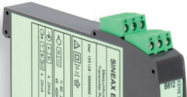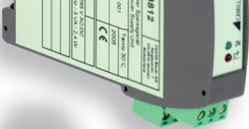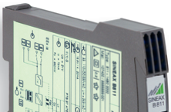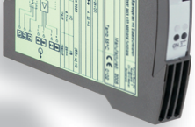Объем поставки
1 Датчик углового положения KINAX WT707 (в соответствии с Заказом)
1 Руководства по эксплуатации на немецком, французском, английском и итальянском языках

Положитесь на нас.

Camille Bauer Metrawatt AG Aargauerstrasse 7
CH-5610 Wohlen / Швейцария
Тел.: +41 56 618 21 11
Факс: +41 56 618 21 21 info@cbmag.com
www.camillebauer.com

